Міністерство освіти і науки України
Національний університет «Львівська політехніка»
Кафедра систем штучного інтелекту



Звіт

Звіт
про виконання лабораторних та практичних робіт блоку № 2
На тему: «Змінні, константи, типи даних та розмір типів даних. Системи числення. Двійкова система числення. Умовні та логічні оператори. Базові операції та вбудовані функції. Ввід вивід. Коментарі. Лінійні та розгалужені алгоритми.»
з дисципліни: «Основи програмування»
до:
Лабораторної Роботи № 1
Алготестер Лабораторної Роботи № 1
Практичних Робіт до блоку № 2

Виконав:
Студент групи ШІ-14
Палєй Артємій Павлович

Тема роботи:
Змінні, константи, типи даних та розмір типів даних. Системи числення. Двійкова система числення. Умовні та логічні оператори. Базові операції та вбудовані функції. Ввід вивід. Коментарі. Лінійні та розгалужені алгоритми.
Мета роботи:
Ознайомитись з різними системами числення, операціями у двійковій системі числення. Навчитись переводити одну систему числення в іншу. Ознайомитись зі структурою програм у С, типами даних, змінними і константами. Ознайомитись з операторами, їх пріоритетами та виразами, що складаються зі змінних, розділювачів й операторів. Освоїти синтаксис вводу і виводу С і С++. Виконати лабораторну роботу №1 практичне завдання для перевірки знань і навичок.

Теоретичні відомості:
- Теоретичні відомості з переліком важливих тем:
  - Тема №1: Структура програм у С.
  - Тема №2: Системи числення. Арифметичні дії в різних система числення.
  - Тема №3: Типи даних.
  - Тема №4: Змінні й константи.
  - Тема №5: Операції й оператори. Вирази.
  - Тема №6: Структура і синтаксис вводу і виводу.
- Індивідуальний план опрацювання теорії:
  - Тема №1: Структура програм у С
    - Джерела інформації:
      - Файл Лабораторна робота №1
    - Що опрацьовано:
      - Ознайомлено зі структурою написання програм на мові С/С++
      - Джерело обрано через простий і зрозумілий виклад теми
    - Статус: Опрацьовано
    - Початок опрацювання теми: 25.09.2026
    - Завершення опрацювання теми: 26.09.2026
  - Тема №2: Системи числення. Арифметичні дії в різних система числення.
    - Джерела інформації:
      - Відеоурок з елементарних арифметичних операцій у двійковій системі
      - Відеоурок Блогана
    - Що опрацьовано:
      - Ознайомлено з виконанням елементарних арифметичних дій у двійковій системі числення
    - Статус: Опрацьовано
    - Початок опрацювання теми: 25.09.2026
    - Завершення опрацювання теми: 26.09.2026
  - Тема №3: Типи даних:
    - Джерела інформації:
      - Файл Лабораторна робота №1
      - Відеоурок Блогана
    - Що опрацьовано:
      - Ознайомлено з основними типами даних присутніми у мові С/С++
      - Джерела обрано через простий і зрозумілий виклад теми
    - Статус: Опрацьовано
    - Початок опрацювання теми: 25.09.2026
    - Завершення опрацювання теми: 26.09.2026
  - Тема №4: Змінні й константи
    - Джерела інформації:
      - Файл Лабораторна робота №1
      - Відеоуроки Блогана
    - Що опрацьовано:
      - Ознайомлено зі змінними як з іменованими областями пам’яті для зберігання даних, де розмір і інтерпретація змінної залежить від її типу даних
    - Статус: Опрацьовано
    - Початок опрацювання теми: 25.09.2026
    - Завершення опрацювання теми: 26.09.2026
  - Тема №5: Операції й оператори. Вирази.
    - Джерела інформації:
      - Файл Лабораторна робота №1
      - Відеоуроки Блогана
    - Що опрацьовано:
      - Ознаймолено з видами операторів у С++ (Унарний, бінарний, тернарний) і з їх функціями.
    - Статус: Опрацьовано
    - Початок опрацювання теми: 25.09.2026
    - Завершення опрацювання теми: 26.09.2026
  - Тема №6: Структура і синтаксис вводу і виводу.
    - Джерела інформації:
      - Файл Лабораторна робота №1
    - Що опрацьовано:
      - Ознайомлено зі структурою і синтаксисом вводу і виводу у С/С++
    - Статус: Опрацьовано
    - Початок опрацювання теми: 25.09.2026
    - Завершення опрацювання теми: 26.09.2026
Виконання роботи:
- Опрацювання завдання та вимог до програм середовища
Завдання №1: Lab# programming: Lab 1 Task 1
- Варіант завдання: 20
- Деталі завдання: Обчислити значення виразу при різних дійсних типах даних (float й double).
- Вимоги завдання:
  - Для вводу й виводу даних використати операції >> й << і стандартні потоки cin й cout.
  - Створити блок-схему до програми.
  - Використати проміжні змінні для обрахунку значення виразу.
- Використати функцію pow(x,y) з бібліотечного файлу math.h для обчислення степеня програми.
- Порівняти й пояснити отримані результати.
Завдання №2: Lab# programming: Lab 1 Task 2
- Варіант завдання: 20
- Деталі завдання: Обчислити значення виразів.
- Вимоги завдання:
  - Для вводу й виводу даних використати операції >> й << і стандартні потоки cin й cout.
  - Пояснити отримані результати.
Завдання №3: Lab# programming: Algotester Lab 1 Task 1
- Варіант завдання: 1
- Деталі завдання:
У вашого персонажа є H хітпойнтів та M мани. Персонаж 3 рази використає закляття, кожне з яких може використати хітпойнти та ману одночасно. Якщо якесь закляття забирає і хітпойнти і ману - ваш персонаж програє, отже для виграшу треба використовувати при одному заклинанні АБО хітпойнти, АБО ману. Якщо в кінці персонаж буде мати додатню кількість хітпойнтів та мани (𝐻,𝑀 >0) - він виграє, в іншому випадку програє. У випадку виграшу персонажа вивести YES, вивести NO у іншому випадку.
Вимоги завдання:
Завдання №4: Experimental Exercises Activities - Binary Calculations
- Завдання на калькуляції в двійковій системі:
1. Згенерувати в рандомайзері десяткове число y від 15 до 89
2. Згенерувати в рандомайзері десяткове число x від 15 до 89
3. Перевести y у двійкову систему числення
4. Перевести x у двійкову систему числення
5. Додати два двійкових числа x та y
6. Поділити отриману суму на менше згенероване число
7. Перевести результат ділення в десяткове число
Завдання №5: Practice# programming: Class Practice Task
- Деталі завдання:
Ви створюєте простий аналізатор надійності пароля. Користувач описує свій пароль, його довжину та які типи символів у ньому є, а програма визначає рівень надійності і видає рекомендацію, що саме варто виправити.
- Вимоги завдання:
  - Використати всі згадані в передумові задачі оператори галуження if else, if, else if, switch case.
  - Використати кожен з логічних операторів AND, OR, NOT щонайменше один раз.
  - Кожна гілка switch має завершуватися break; гілка default присутня.
  - Прокоментувати код, за зразком минулого епіку.
  - Пройти всі 16 тест-кейсів.
  - Якщо довжина виходить за межі або відповідь не є y чи n, вивести запит на введення дійсного значення та завершити роботу програми.
- Важливі деталі для врахування в імплементації:
  - Валідація даних при їх вводі користувачем
Завдання №6 Algotester self-practice №1
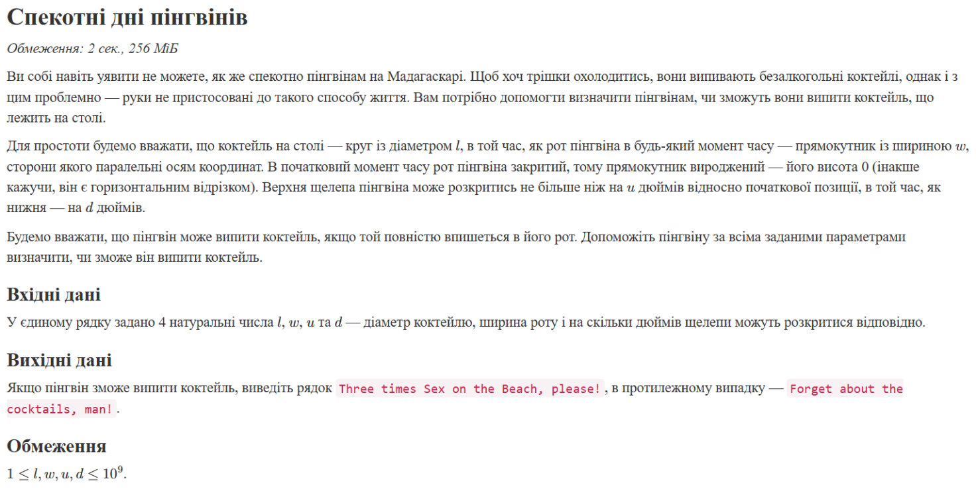
- Деталі завдання:
Рис 1. Умова до задачі Algotester self-practice №1

Завдання №7 Algotester self-practice №2
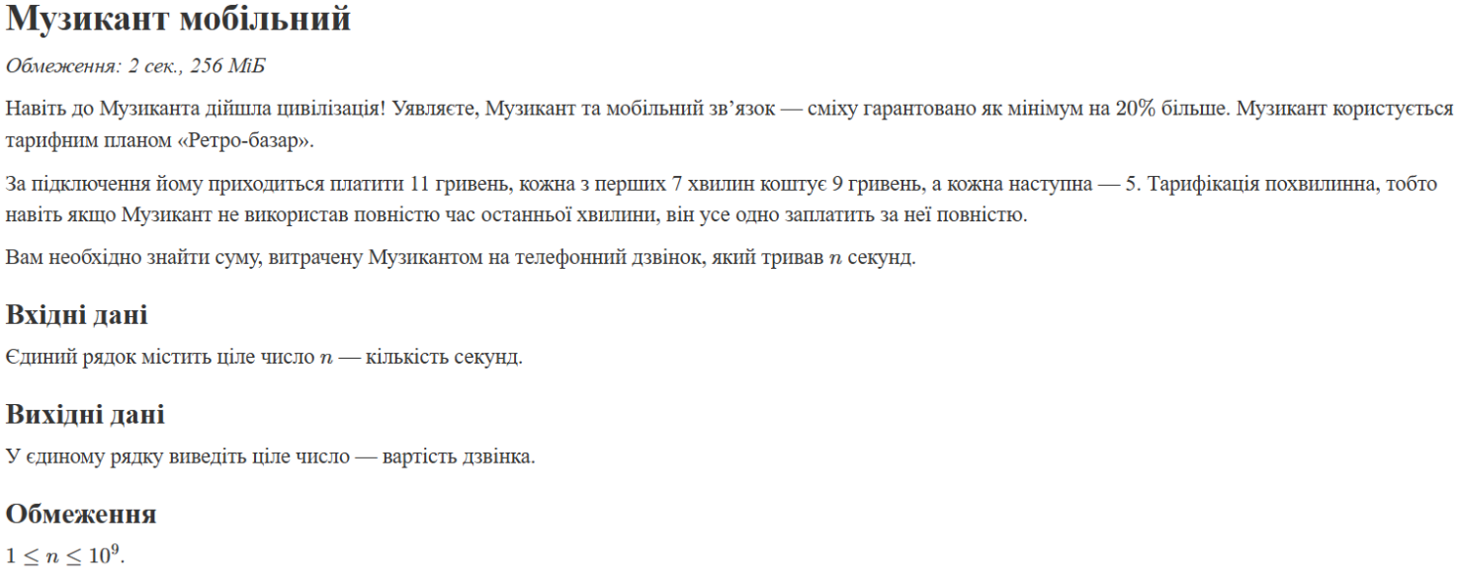
- Деталі завдання:
Рис 2. Умова до задачі Algotester self-practice №2

Завдання №8 Algotester self-practice №3
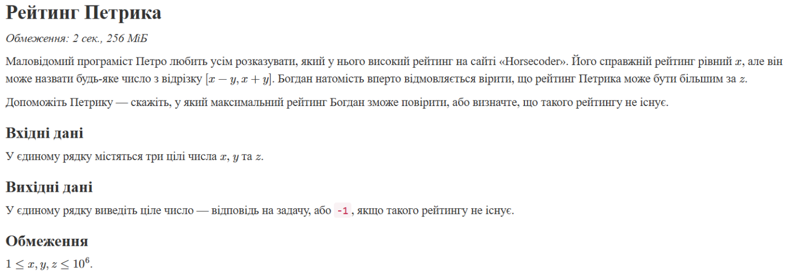
- Деталі завдання:
Рис 3. Умова до задачі Algotester self-practice №3

Дизайн та планована оцінка часу виконання завдань:
Програма №1: Lab# programming: Lab 1 Task 1
- Блок-схема:
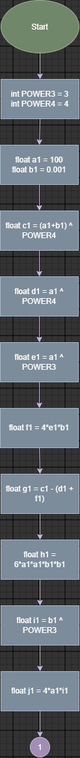

Рис 4. Частина блок-схеми до завдання «Lab 1 Task 1»
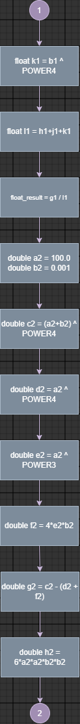

Рис 5. Частина блок-схеми до завдання «Lab 1 Task 1»

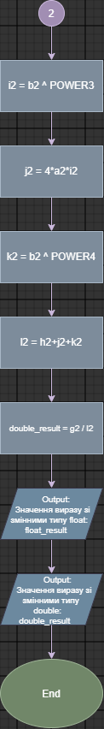

Рис 6. Частина блок-схеми до завдання «Lab 1 Task 1»

- Запланований час на реалізацію: 30 хвилин

Програма №2: Аналізатор надійності пароля
- Блок-схема:
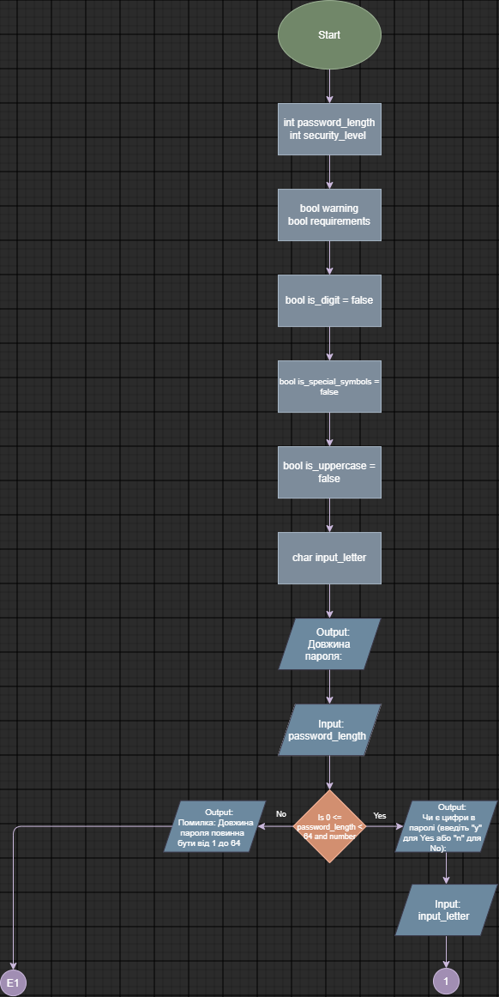
Рис 7. Частина блок схеми до завдання «Аналізатор надійності пароля»

Рис 8. Частина блок схеми до завдання «Аналізатор надійності пароля»
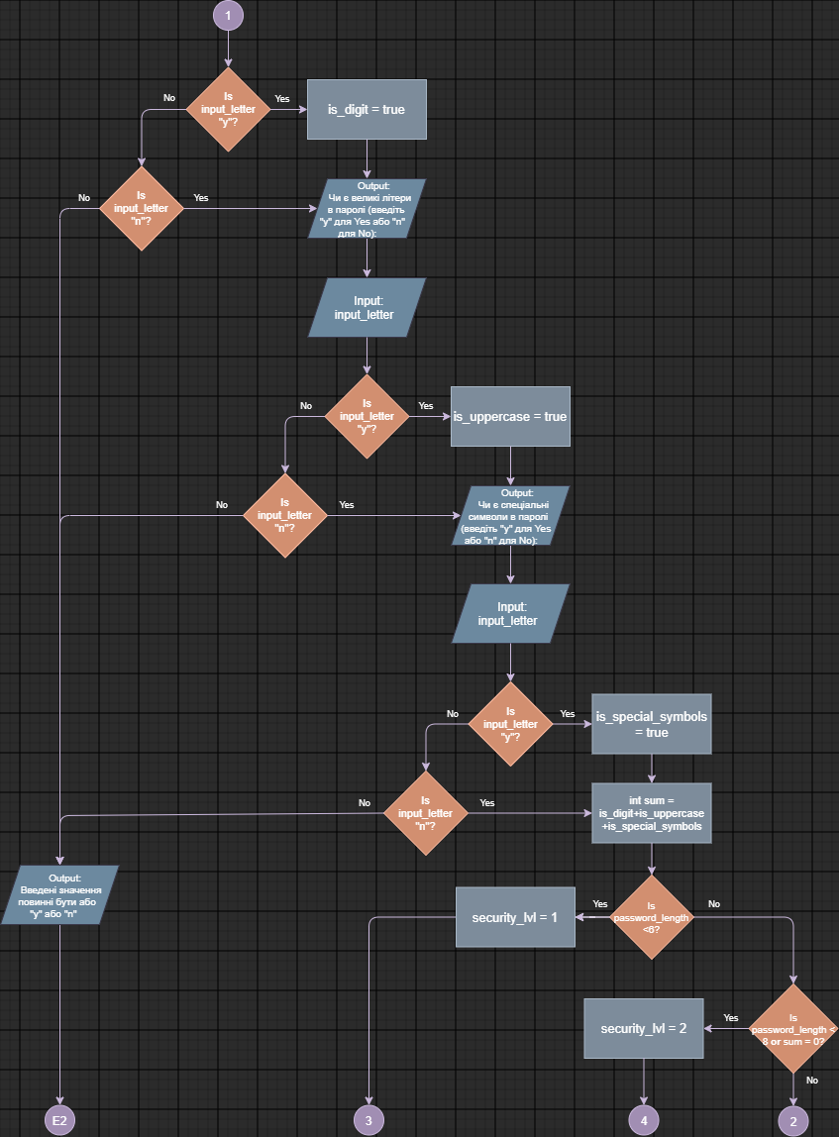

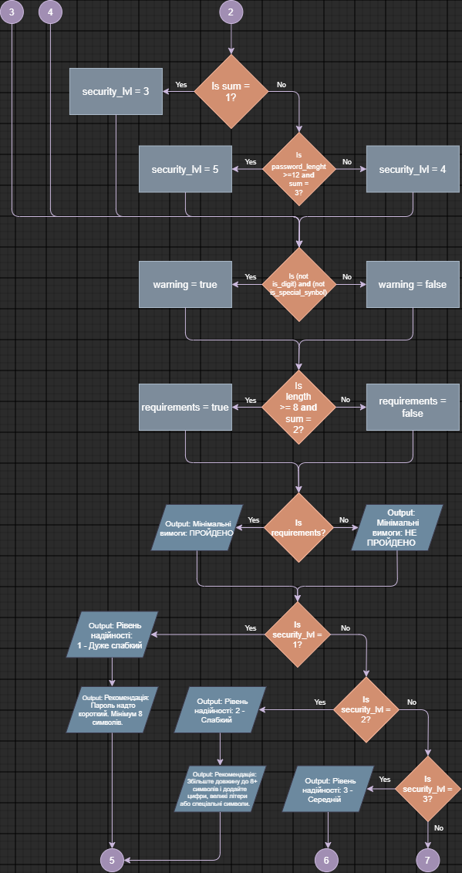
Рис 9. Частина блок схеми до завдання «Аналізатор надійності пароля»

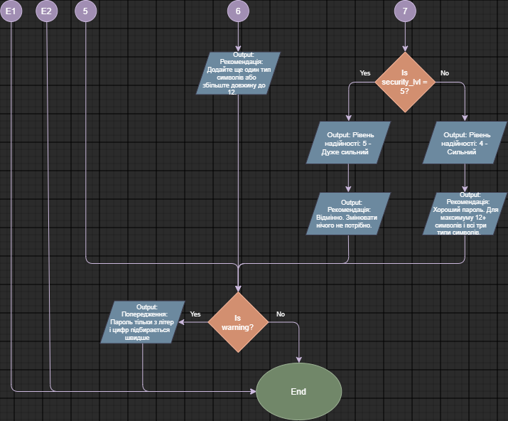
- Запланований час на реалізацію: 2 години
Рис 10. Частина блок схеми до завдання «Аналізатор надійності пароля»

3. Конфігурація середовища до виконання завдань:
Нічого не встановлював
- Код програм з посиланням на зовнішні ресурси:
Завдання №1 Lab 1 Task 1
Програма обчислює той самий вираз використовуючи різні типи даних дійсних чисел (float i double)

#include <iostream>
#include <cmath>

int main()
{
const int POWER3 = 3; // Степінь = 3
const int POWER4 = 4; // Степінь = 4

// Блок коду з обчисленням значення виразу для дійсного типу даних float

float a1 = 100.0; // a, тип даних - float
float b1 = 0.001; // b, тип даних - float

// Обчислення чисельника
float a1_plus_b1 = a1 + b1; // a+b
float c1 = pow(a1_plus_b1, POWER4); // c1 = (a+b) ^ POWER4
float d1 = pow(a1, POWER4); // d1 = a ^ POWER4
float e1 = pow(a1, POWER3); // e1 = a ^ POWER3
float f1 = 4 * e1 * b1; // f1 = 4*e1*b
float g1 = c1 - (d1 + f1); // g1 = c1 - (d1 + f1)

// Обчислення знаменника
float h1 = 6 * a1 * a1 * b1 * b1; // h1 = 6*a*a*b*b
float i1 = pow(b1, POWER3); // i1 = b ^ POWER3
float j1 = 4 * a1 * i1; // j1 = 4*a*i1
float k1 = pow(b1, POWER4); // k1 = b ^ POWER4
float l1 = h1 + j1 + k1; // l1 = h1+j1+k1

// Результат даних типу float
float float_result = g1 / l1;

// Блок коду з обчисленням значення виразу для дійсного типу даних double

double a2 = 100.0; // a, тип даних - double
double b2 = 0.001; // b, тип даних - double

// Обчислення чисельника
double a2_plus_b2 = a2 + b2; // a+b
double c2 = pow(a2_plus_b2, POWER4); // c2 = (a+b) ^ POWER4
double d2 = pow(a2, POWER4); // d2 = a ^ POWER4
double e2 = pow(a2, POWER3); // e2 = a ^ POWER3
double f2 = 4 * e2 * b2; // f2 = 4*e2*b
double g2 = c2 - (d2 + f2); // g2 = c2 - (d2 + f2)

// Обчислення знаменника
double h2 = 6 * a2 * a2 * b2 * b2; // h2 = 6*a*a*b*b
double i2 = pow(b2, POWER3); // i2 = b ^ POWER3
double j2 = 4 * a2 * i2; // j2 = 4*a*i2
double k2 = pow(b2, POWER4); // k2 = b ^ POWER4
double l2 = h2 + j2 + k2; // l2 = h2+j2+k2

// Результат даних типу float
double double_result = g2 / l2;

std::cout << "Значення виразу зі змінними типу float: " << float_result << std::endl;
std::cout << "Значення виразу зі змінними типу double: " << double_result << std::endl;
return 0;
}
Code# 1. Код до Lab 1 Task 1
Посилання на файл коду в пулреквесті:

Завдання №2: Lab# programming: Lab 1 Task 2
Програма послідовно виконує 3 операції і виводить після кожної її результат

#include <iostream>

int main()
{
int m, n;
std::cout << "Введіть два числа (m і n): ";
std::cin >> m >> n;

// Operation 1: m-++n
std::cout << "Результат 1-ої операції: " << m - ++n << std::endl;

// Operation 2: ++m>--n
std::cout << "Результат 2-ої операції: " << bool(++m > --n) << std::endl;

// Operation 3: --n<++m
std::cout << "Результат 3-ої операції: " << bool(--n < ++m) << std::endl;

return 0;
}
Code# 2 Код до Lab 2 Task 2
Посилання на файл коду в пулреквесті:

Завдання №3: Lab# programming: Algotester Lab 1 Task 1

#include <iostream>

int main()
{
long long H, M, h, m;
bool is_it_lose = false;

std::cin >> H >> M;

std::cin >> h >> m;
if (h && m)
is_it_lose = true;
H -= h;
M -= m;

std::cin >> h >> m;
if (h && m)
is_it_lose = true;
H -= h;
M -= m;

std::cin >> h >> m;
if (h && m)
is_it_lose = true;
H -= h;
M -= m;

if (H <= 0 || M <= 0)
is_it_lose = true;

if (!is_it_lose)
std::cout << "YES" << std::endl;
else
std::cout << "NO" << std::endl;

return 0;
}
Code# 3. Код до Algotester Lab 1 Task 1

Посилання на файл коду в пулреквесті:

Завдання №5: Practice# programming: Class Practice Task
Програма аналізує характеристики пароля користувача, які він ввів, і на основі отриманих даних виводить, чи проходить пароль мінімальні вимоги і його рівень надійності. За умови, якщо пароль складаєтсья тілкьи з літер, програма виводить попередежння

#include <iostream>

int main()
{
// Ініцілізація змінних

int password_lenght, security_lvl; // Змінні довжини і надійності пароля
bool warning, requirements; // Змінні попередження і мінімальних вимог
bool is_digit, is_uppercase, is_special_symbols; // Змінні наявності цифр, великих літер і спец. сиволів
is_digit = is_uppercase = is_special_symbols = false;
char input_letter; // Змінна вводу букви 'y'/'n'

// Введення довжини пароля
std::cout << "Довжина паролю: ";
if (!(std::cin >> password_lenght) || password_lenght <= 0 || password_lenght > 64)
{
std::cout << "Помилка: Довжина пароля повинна бути від 1 до 64" << std::endl;
return 1;
}

// Введення наявності цифр у паролі
std::cout << "Чи є цифри в паролі (введіть 'y' для Yes або 'n' для No): ";
std::cin >> input_letter;

if (input_letter == 'y')
is_digit = true;
else if (input_letter == 'n')
{
}
else
{
std::cout << "Введені значення повинні бути або 'y' або 'n'." << std::endl;
return 1;
}

// Введення наявності великих літер у паролі
std::cout << "Чи є великі літери в паролі (введіть 'y' для Yes або 'n' для No): ";
std::cin >> input_letter;

if (input_letter == 'y')
is_uppercase = true;
else if (input_letter == 'n')
{
}
else
{
std::cout << "Введені значення повинні бути або 'y' або 'n'." << std::endl;
return 1;
}

// Введення наявності спеціальних символів у паролі
std::cout << "Чи є спеціальні символи в паролі (введіть 'y' для Yes або 'n' для No): ";
std::cin >> input_letter;

if (input_letter == 'y')
is_special_symbols = true;
else if (input_letter == 'n')
{
}
else
{
std::cout << "Введені значення повинні бути або 'y' або 'n'." << std::endl;
return 1;
}

// Оцінка рівня надійності пароля

int sum = is_digit + is_special_symbols + is_uppercase; // Сума булевих даних для оцінки складності пароля

if (password_lenght < 6)
security_lvl = 1;
else if (password_lenght < 8 || sum == 0)
security_lvl = 2;
else if (sum == 1)
security_lvl = 3;
else if (password_lenght >= 12 && sum == 3)
security_lvl = 5;
else
security_lvl = 4;

// Перевірка на те, чи пароль є суто буквенним
if (!is_digit && !is_special_symbols)
warning = true;
else
warning = false;

// Перевірка на мінімальні вимоги
if (password_lenght >= 8 && sum == 2)
requirements = true;
else
requirements = false;

if (requirements)
std::cout << "\nМінімальні вимоги: ПРОЙДЕНО" << std::endl;
else
std::cout << "\nМінімальні вимоги: НЕ ПРОЙДЕНО" << std::endl;

switch (security_lvl)
{
case 1:
std::cout << "Рівень надійності: 1 – Дуже слабкиий" << std::endl;
std::cout << "Рекомендація: Пароль надто короткий. Мінімум 8 символів." << std::endl;
break;
case 2:
std::cout << "Рівень надійності: 2 – Слабкиий" << std::endl;
std::cout << "Рекомендація: Збільште довжину до 8+ символів і додайте цифри, великі літери або спеціальні символи." << std::endl;
break;
case 3:
std::cout << "Рівень надійності: 3 – Середній" << std::endl;
std::cout << "Рекомендація: Додайте ще один тип символів або збільште довжину до 12." << std::endl;
break;
case 5:
std::cout << "Рівень надійності: 5 – Дуже сильний" << std::endl;
std::cout << "Рекомендація: Відмінно. Змінювати нічого не потрібно." << std::endl;
break;
default:
std::cout << "Рівень надійності: 4 – Сильний" << std::endl;
std::cout << "Рекомендація: Відмінно. Змінювати нічого не потрібно." << std::endl;
break;
}

if (warning)
std::cout << "Попередження: пароль тільки з літер підбирається швидше." << std::endl;

return 0;
}
Code# 4. Код до завдання «Аналізатор надійності пароля»
Посилання на файл коду в пулреквесті:

Завдання №6 Algotester self-practice №1

#include <iostream>

int main()
{
int l, w, u, d;
std::cin >> l >> w >> u >> d;
if (l <= w && l <= (u + d))
std::cout << "Three times Sex on the Beach, please!" << std::endl;
else
std::cout << "Forget about the cocktails, man!" << std::endl;
return 0;
}
Code# 5. Код до Algotester self-practice №1
Посилання на файл коду в пулреквесті:

Завдання №6 Algotester self-practice №2

#include <iostream>

int main()
{
int n, price;

const int TARIFF = 11;
const int SEVEN_MINS = 7;
const int TARIFF_7MINS = 9;
const int TARRIF_MORE7 = 5;
const int SECS_IN_MIN = 60;

std::cin >> n;

int mins = n / SECS_IN_MIN;
if (n % SECS_IN_MIN > 0)
mins++;

if (mins <= SEVEN_MINS)
price = TARIFF + mins * TARIFF_7MINS;
else
price = TARIFF + (mins - SEVEN_MINS) * TARRIF_MORE7 + SEVEN_MINS * TARIFF_7MINS;

std::cout << price;

return 0;
}
Code# 6. Код до Algotester self-practice №2
Посилання на файл коду в пулреквесті:

Завдання №6 Algotester self-practice №3

#include <iostream>

int main()
{
int x, y, z;
std::cin >> x >> y >> z;

if (z < x-y)
std::cout << -1 << std::endl;
else
{
if (z > x+y)
std::cout << x+y << std::endl;
else
std::cout << z << std::endl;
}

return 0;
}
Code# 7. Код до Algotester self-practice №3
Посилання на файл коду в пулреквесті:

5. Результати виконання завдань, тестування та фактично затрачений час:
Завдання №1: Lab# programming: Lab 1 Task 1
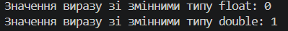

Рис 11. Результат виконання програми до завдання Lab 1 Task 1

Пояснення результатів:
Результат типу даних float рівний нулю, через те, що у двійковій системі точно записати дробові числа неможливо і похибки накопичуються знов і знов одна за одною. Також, тип float проблемно працює з великими числами, і якщо число занадто велике, він просто обрізає дробову частину, виконуючи функцію того самого int типу даних.

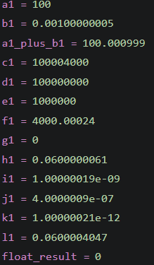

Результат даних типу double рівний одиниці, що є правильним розв’язок цього виразу. Якщо розкрити дужки чисельника, вираз скоротиться і ми отримаємо одиницю. Така точність пов’язана з тим, що double дані точніше передають і дробові частини, і великі числа, що дозволяє точніше проводити обчислення
Рис 12. Змінні у float-обчисленнях
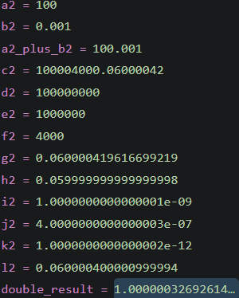

Рис 13. Змінні у double-обчисленнях

- Запланований час на реалізацію: 1 година

Завдання №2: Lab# programming: Lab 1 Task 2
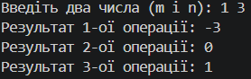

Рис 14. Результат виконання програми до завдання Lab 1 Task 2

Пояснення отриманих результатів:
У нашій програмі є три покрокові операці:
- m-++n
- ++m>--n
- --n<++m
При першій операції, з використанням префіксного інкремента до змінної n, вона змінює своє значення ДО виконання арифметичної операції віднімання (Так як інкремент префіксний, був би він суфіксним, спочатку виконалась би арифметична операція, а потім би змінилось значення змінної), і тому у нас виходить 1-4=(-3)
При другій операції знову у нас змінні змінюють свої значення до виконання операції порівняння: n зменшилось на 1, а m збільшилось на 1. Тому 2>3 повертає нам false (0).
При третій арифметичній операції виконується та сама дія порівняння, з тими самими інкрементами і декрементами, просто записана трохи по іншому. У результаті 2<3 повертає нам true (1).

- Запланований час на реалізацію: 30 хвилин

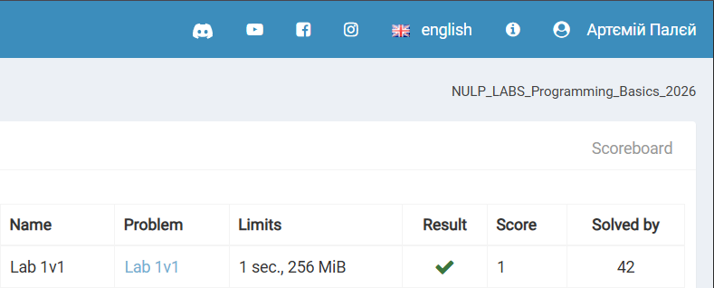
Завдання №3: Lab# programming: Algotester Lab 1 Task 1
Рис 15. Результат тестування Algotester Lab 1 Task 1 Алготестером

- Запланований час на реалізацію: 30 хвилин

Завдання №4: Experimental Exercises Activities - Binary Calculations

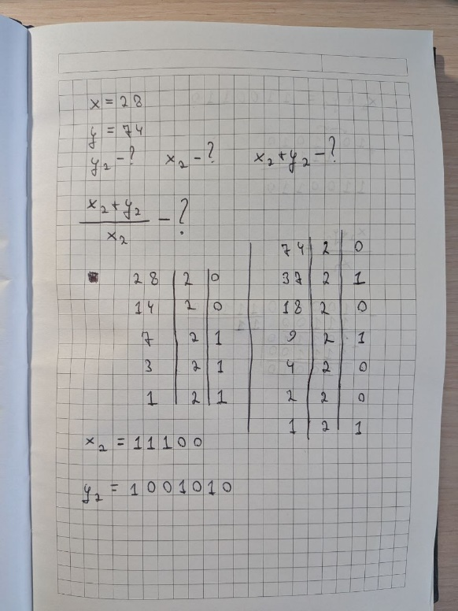

Рис 16. Частина обчислень

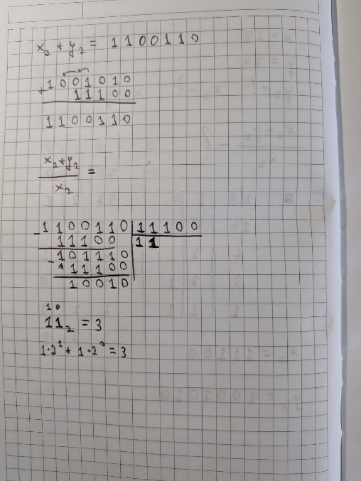

- Запланований час на реалізацію: 15 хвилин
Рис 17. Частина обчислень

Завдання №5: Practice# programming: Class Practice Task
У файлі до задачи програми є тест-кейси для самоперевірки, тому скористаюсь ними.

№ | Вхід (довжина; циф; вел; спец) | Мін. вимоги | Рівень | Попередження
1 | 4; n; n; n | НЕ ПРОЙДЕНО | 1 Дуже слабкий | так
2 | 5; y; y; y | НЕ ПРОЙДЕНО | 1 Дуже слабкий | ні
3 | 6; n; n; n | НЕ ПРОЙДЕНО | 2 Слабкий | так
4 | 7; y; y; y | НЕ ПРОЙДЕНО | 2 Слабкий | ні
5 | 8; n; n; n | НЕ ПРОЙДЕНО | 2 Слабкий | так
6 | 10; y; n; n | НЕ ПРОЙДЕНО | 3 Середній | ні
7 | 10; n; y; n | НЕ ПРОЙДЕНО | 3 Середній | так
8 | 16; y; n; n | НЕ ПРОЙДЕНО | 3 Середній | ні
9 | 9; y; y; y | ПРОЙДЕНО | 4 Надійний | ні
10 | 12; y; y; n | ПРОЙДЕНО | 4 Надійний | ні
11 | 12; y; y; y | ПРОЙДЕНО | 5 Дуже надійний | ні
12 | 14; y; y; y | ПРОЙДЕНО | 5 Дуже надійний | ні
13 | 64; y; y; y | ПРОЙДЕНО | 5 Дуже надійний | ні
14 | 0; y; y; y | помилка вводу | — | —
15 | 65; y; y; y | помилка вводу | — | —
16 | 10; y; x; n | помилка вводу | — | —
Результати виконання тест-кейсів:

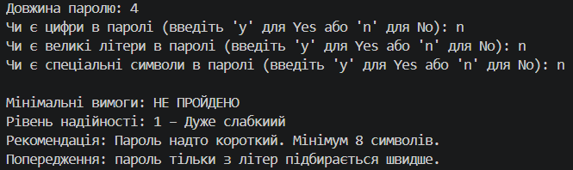
Рис 18. Тест-кейс №1
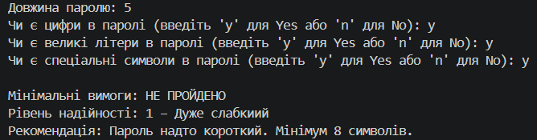
Рис 19. Тест-кейс №2
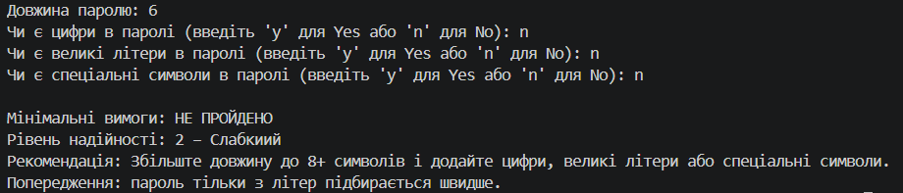
Рис 20. Тест-кейс №3
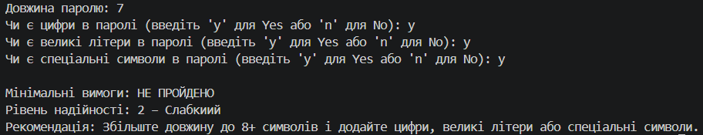
Рис 21. Тест-кейс №4
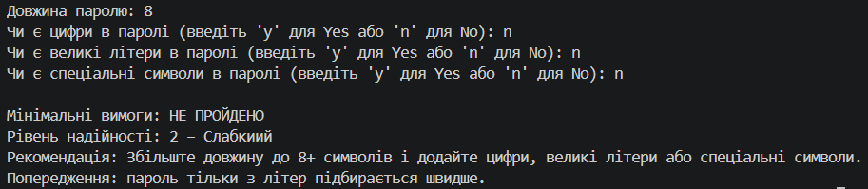
Рис 22. Тест-кейс №5
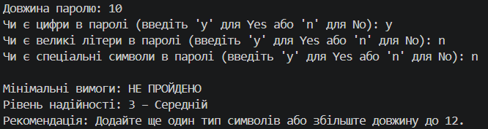
Рис 23. Тест-кейс №6
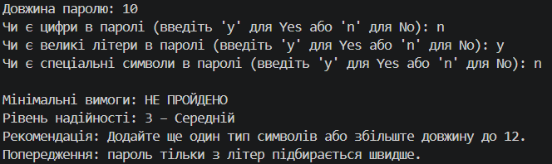
Рис 24. Тест-кейс №7
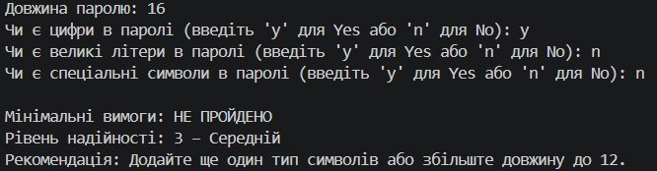
Рис 25. Тест-кейс №8
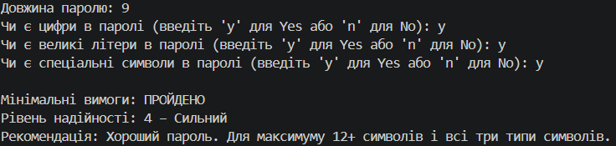
Рис 26. Тест-кейс №9
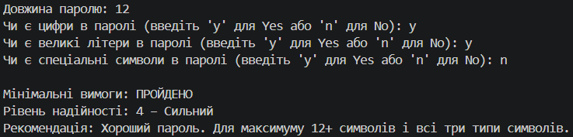
Рис 27. Тест-кейс №10
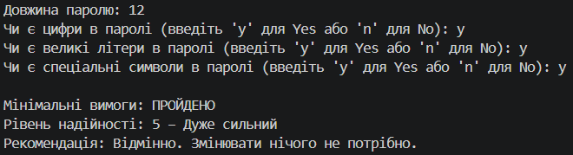
Рис 28. Тест-кейс №11
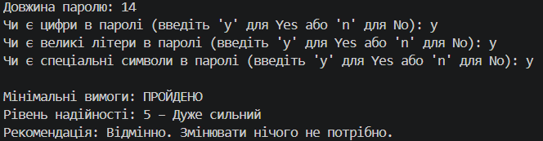
Рис 29. Тест-кейс №12
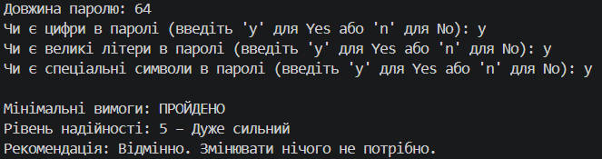
Рис 30. Тест-кейс №13
Рис 31. Тест-кейс №14
Рис 32. Тест-кейс №15
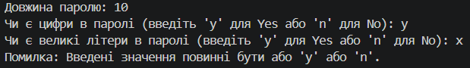
Рис 33. Тест-кейс №16
- Запланований час на реалізацію: 4 години
Завдання №6 Algotester self-practice №1

- Запланований час на реалізацію: 10 хвилин

Завдання №7 Algotester self-practice №2

- Запланований час на реалізацію: 10 хвилин

Завдання №8 Algotester self-practice №3
- Запланований час на реалізацію: 10 хвилин

- Кооперація з командою

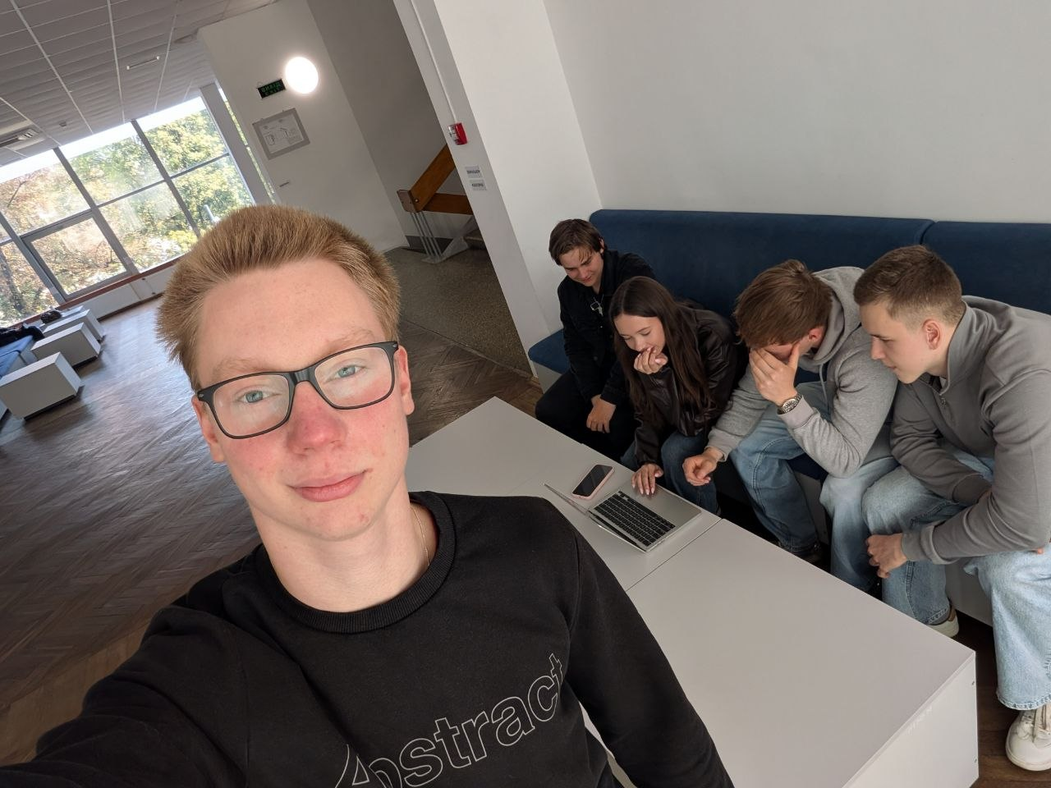
Рис 34. Офлайн-зустріч з командою
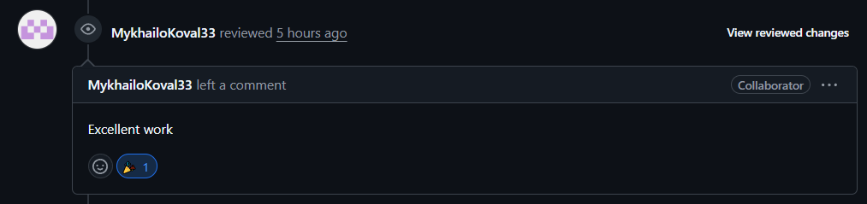
Рис 35. Комунікація з командою в GitHub
Висновок:
Під час виконання завадань другого епіку було успішно вивчено та закріплено на практиці базові концепції програмування мовами С та С++. Зокрема:
- Опановано системи числення: Досліджено різні системи числення та відпрацьовано навички переведення чисел з однієї системи в іншу, а також виконання елементарних арифметичних операцій у двійковій системі.
- Вивчено основи синтаксису: Опрацьовано загальну структуру програм, оголошення та використання змінних і констант, а також досліджено базові типи даних з урахуванням їх розміру в пам'яті.
- Засвоєно роботу з операторами: Вивчено синтаксис та принципи роботи базових, умовних і логічних операторів. Також, було зроблено програму-аналізатор надійності паролю з використанням умовних операторів. Під час виконання практичного завдання було використано багато умовних операторів. Це дозволило створити гнучку програму, яка по-різному реагує на різні вхідні дані і освоїти логічні оператори.
- Організовано взаємодію з користувачем: Опановано стандартні засоби вводу та виводу даних у мовах С і С++, а також правила використання коментарів для документування коду.
- Порівняння типів: Ознайомлено з особливостями виконання програм при використанні типів даних float і double.

